Муниципальное автономное дошкольное образовательное учреждение

центр развития ребенка – детский сад №34

г. Кропоткин МО Кавказский район

**Дидактическое пособие**

**по познавательно-речевому развитию**

«**Чудо-дерево**»

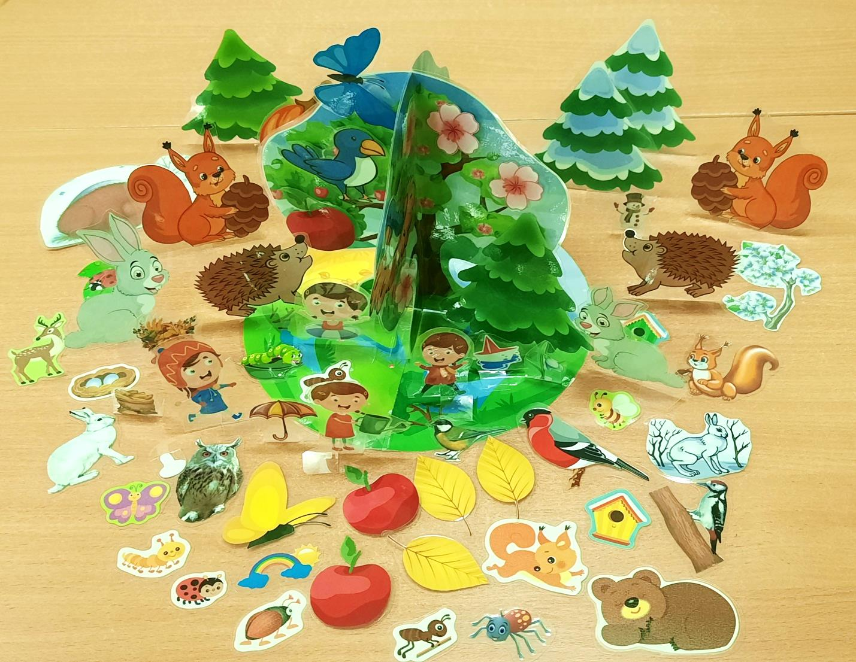

Разработала:

педагог дополнительного образования по экологии

МАДОУ ЦРР – д/с №34 Застенчик Нина Александровна

г. Кропоткин

2023г.

**Содержание:**

1. Актуальность ­­­­­­­­­­­­­
2. Инновационная идея
3. Цели, задачи
4. Ожидаемые результаты
5. Содержание разработки
6. Список используемых источников информации
7. Приложение

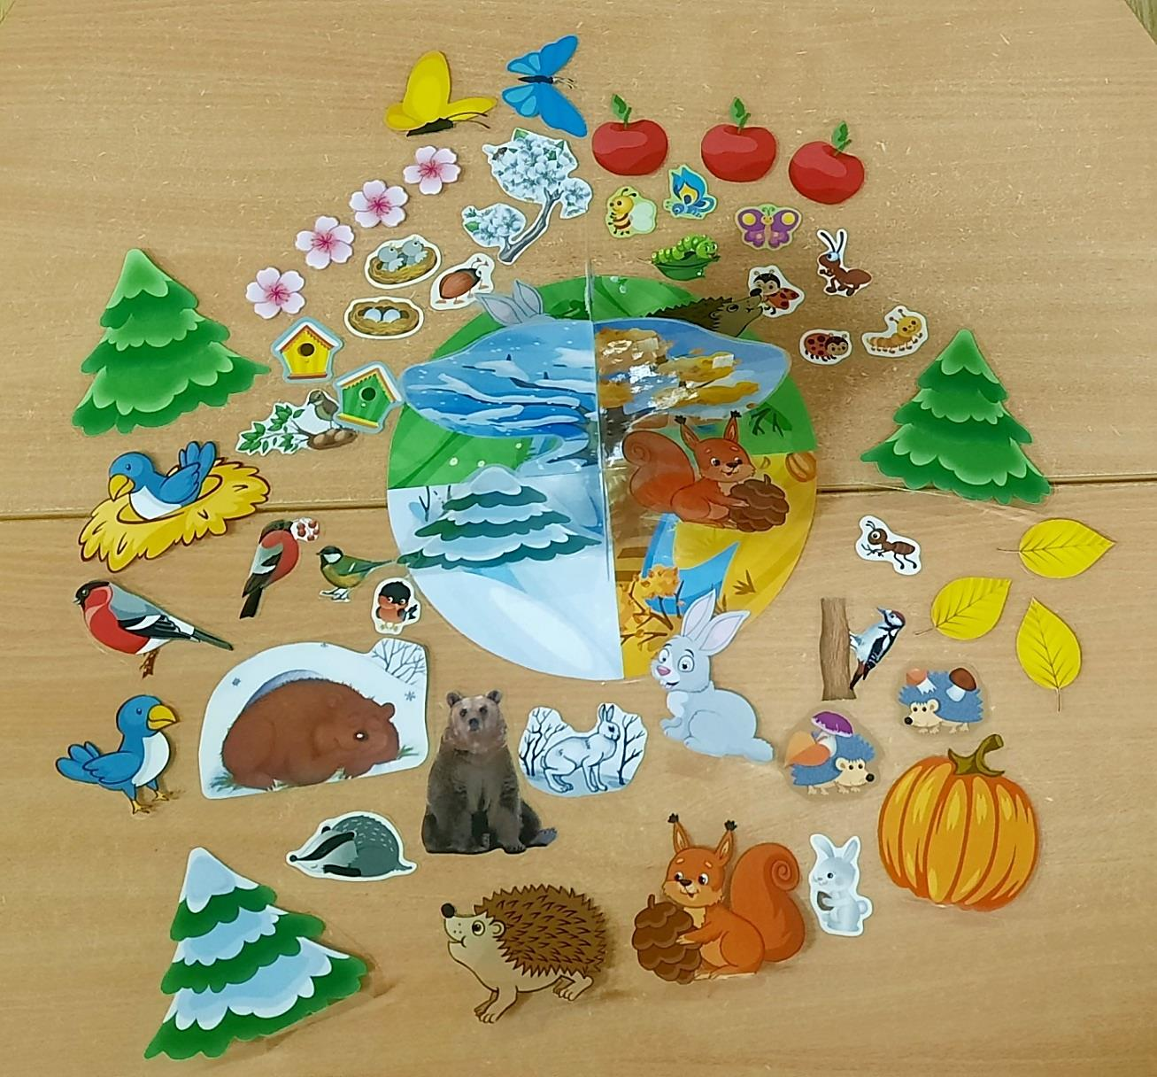

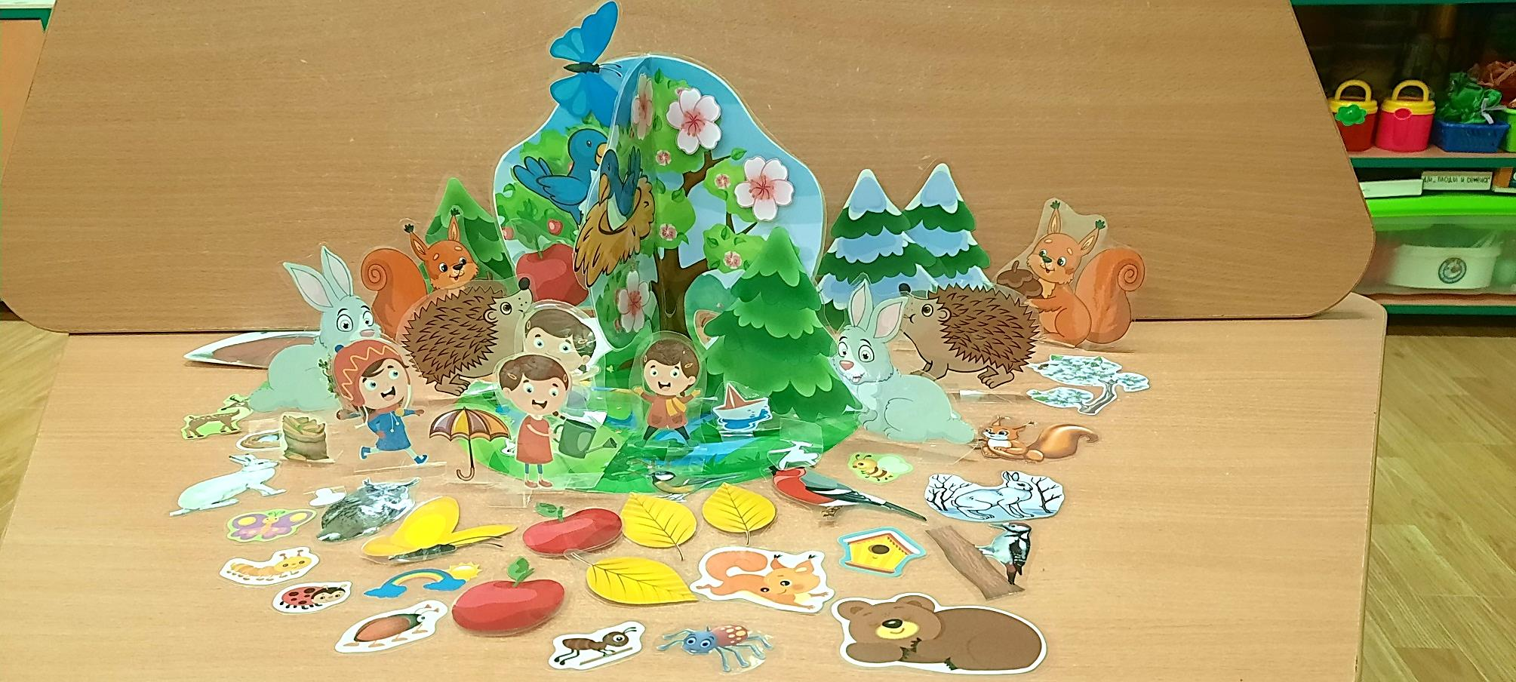

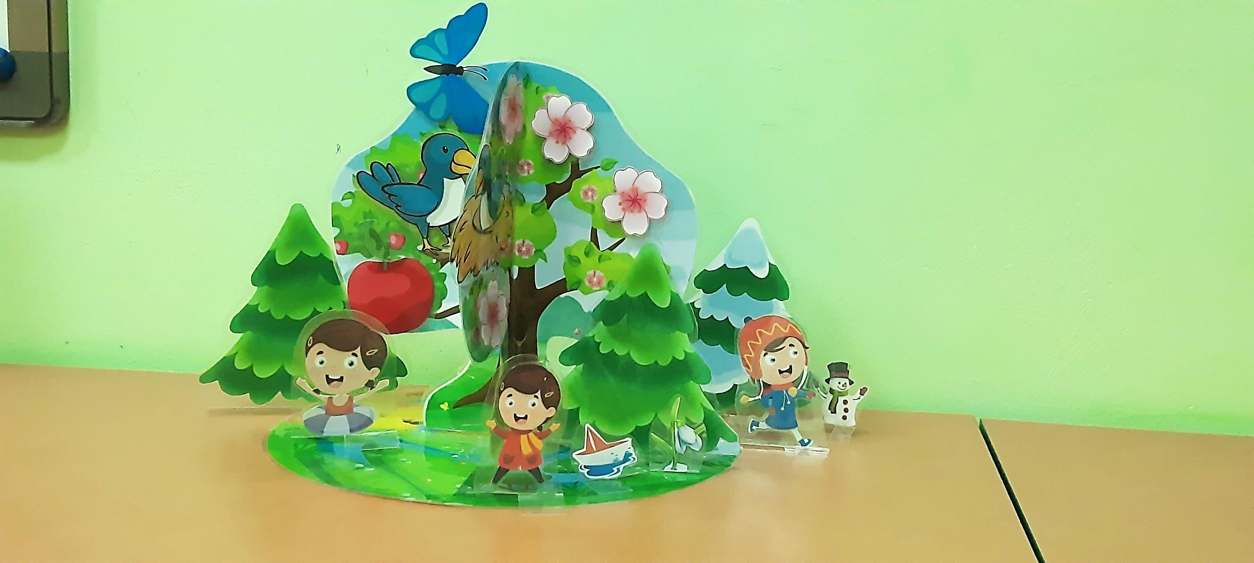

**Актуальность** разработки обусловлена тем, что в нашей стране сформирована общая концепция непрерывного экологического образования, начальным звеном которой является сфера дошкольного образования.

Природа издавна признавалась в педагогике одним из важнейших факторов образования и воспитания дошкольников.

С введением ФГОС ДО одним из важных условий является правильная организация развивающей предметно-пространственной среды. Развивающая предметно-пространственная среда (согласно ФГОС) — это определенное пространство, организованно оформленное и предметно-насыщенное, **приспособленное** для удовлетворения потребностей ребенка в познании, общении, физическом и духовном развитии в целом.

**Инновационная идея.**

Одной из основных задач при ознакомлении дошкольников с временными понятиями является формирование знаний о временах года. Так как предметы окружающей среды должны обладать развивающим потенциалом и нести развивающую функцию, я решила её пополнить дидактическим пособием «Чудо-дерево». **Пособие** используется как часть календаря природы,  **способствует** эффективному формированию представлений о временах года у детей дошкольного возраста.

**Цель** создания данного пособия – развитие познавательно-речевой деятельности детей дошкольного возраста через организацию взаимодействия с макетом, формирование представления о временах года, о цикличности и причинно-следственных связях природных явлений.

Задачи:

* ознакомление детей с понятиями: год, осень, зима, весна, лето через опосредованную деятельность;
* развитие умения определения времени года по совокупности признаков и примет;
* развитие логического мышления через осознание причинно-следственных механизмов экосистемы;
* развитие познавательного интереса, речевой активности, коммуникативных навыков, самостоятельности и инициативы;
* воспитание положительного отношения к природе.

**Ожидаемые результаты:**

Предполагается получить результаты в области экологического воспитания дошкольников:

* дети знают времена года в последовательности, основные признаки времён года;
* замечают сезонные изменения в природе и устанавливают причинно-следственные связи между природными явлениями;
* сформированы представления о некоторых природных объектах, явлениях, закономерностях;
* применяют макет в самостоятельной игровой деятельности.

**Содержание разработки**

Пособие представлено в виде лёгкого, яркого, объёмного, состоящего из 4-х секторов дерева. Для каждого сектора своё время года и свои сезонные признаки. Дерево дополнено плоскостными изображениями растений, животных, птиц, насекомых, которые крепятся липучками.

Данное **дидактическое пособие** подходит для индивидуальной и подгрупповой работы, а также для организации самостоятельных игр дошкольников от 3 до 7 лет. «Чудо-дерево» может быть использовано в следующих образовательных областях: социально-коммуникативное развитие, познавательное развитие, речевое развитие. Методические приемы работы с **дидактическим пособием**: беседы, рассматривание, составление коротких рассказов, отгадывание загадок, **дидактические игры**.

Пособие знакомит детей с изменениями, происходящими в природе и жизни людей в разное время года. Может быть использовано на занятиях по ознакомлению с окружающим миром, на коррекционных занятиях и в самостоятельной деятельности детей.

Дидактическая игра – это бесценный источник знаний для детей. Ребенок учится сравнивать, находить закономерности, у него развивается память, наблюдательность, связная речь, интерес к окружающему миру.

В работе с **пособием** используются различные варианты игровых заданий и упражнений с учетом возрастных и индивидуальных особенностей детей.

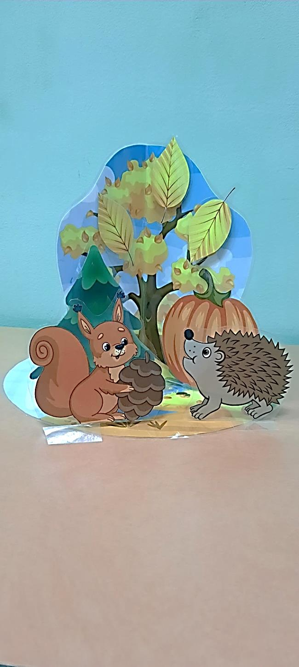 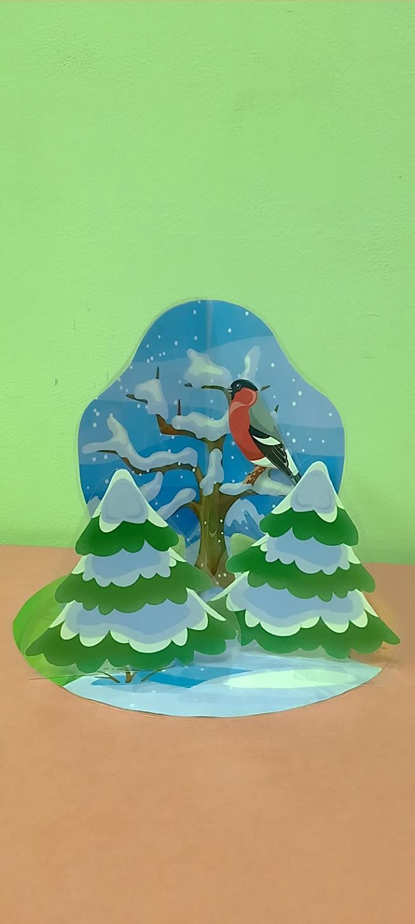

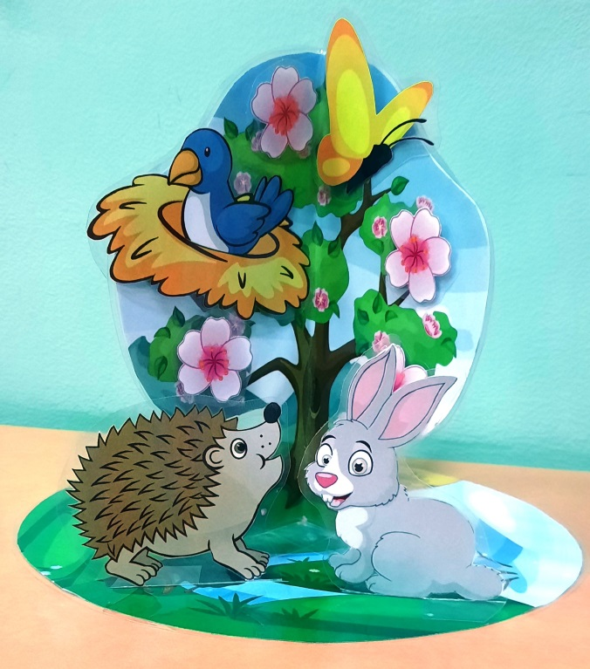 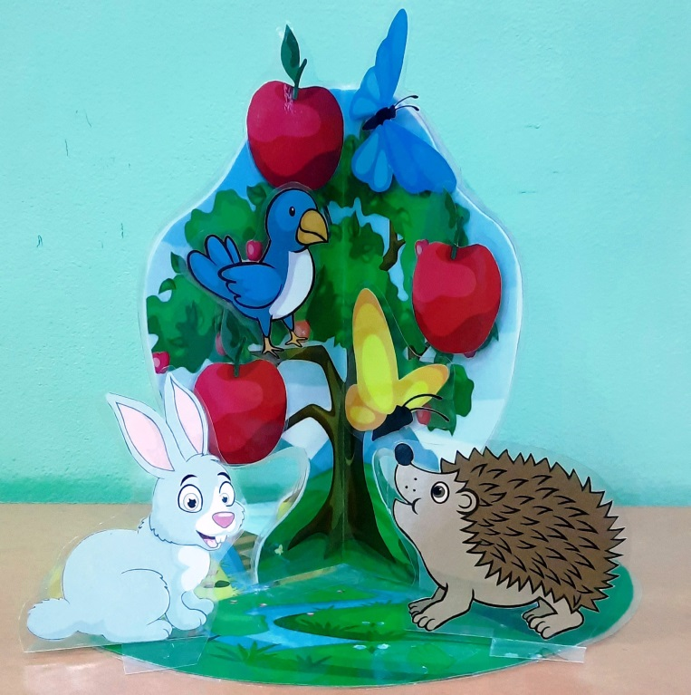

**Список используемых источников информации:**

1. Инновационная программа дошкольного образования «От рождения до школы» под редакцией Н.Е. Вераксы, Т. С. Комаровой, Э.М. Дорофеевой – 6-е изд. доп. – «МОЗАИКА-СИНТЕЗ», 2020г.
2. «Ознакомление с природой в детском саду. Средняя группа» О.А. Соломенникова. Издательство «МОЗАИКА-СИНТЕЗ». Москва, 2015г.
3. Николаева С.Н. Парциальная программа «Юный эколог» для работы с детьми 3-7 лет. Издательство «Мозаика-Синтез», Москва, 2016г.
4. Интернет ресурсы.

**ПРИЛОЖЕНИЕ.**

**Игры с макетом:**

**«Угадай время года»**

Цель: формировать умение устанавливать связи между явлениями природы и временами года, делать обобщения, называть их.

Ход игры: Воспитатель предлагает детям по признакам, выложенным на столе (желтые листья, снег, яблоневый цвет и т. п.) определить загаданное время года, а также дополнить своими знаниями и закрепить детали на **дереве**. Игра может использоваться при взаимодействии нескольких детей. Можно подобрать предметы, соответствующие определённому времени года. Можно предложить каждому рассказать о доставшемся времени года или рассказать об одном по очереди, не повторяясь.

**«Что за чем?»**

Цель: формировать представления о чередовании времен года.

Ход игры: Ребенку предлагается определить последовательность событий, относящихся к смене времен года. Например, зимой был снег, **деревья спали**; весной **деревья начали просыпаться**, зацвели **деревья и трава**; летом из цветов появились плоды; осенью плоды созрели. Зима, а за нею? Весна, а что потом?

**«Это когда?»**

Цель: уточнить представления детей о сезонных явлениях в природе.  
Ход игры. У каждого из детей есть предметные картинки с изображением снегопада, дождя, солнечного дня, пасмурной погоды, град идет, ветер дует, висят сосульки и т.п. и сюжетные картинки с изображениями разных сезонов. Детям необходимо правильно разложить имеющиеся у них картинки.

**«Когда это бывает?»**

Цель: уточнять и углублять знания детей о временах года.  
Ход игры.

1 вариант. Воспитатель читает вперемежку короткие тексты в стихах или прозе о временах года, а дети отгадывают.  
2 вариант. Воспитатель называет время года, а дети по очереди отвечают, что бывает в это время года и что делают люди. Если кто-то затрудняется, взрослый помогает вопросами.

3 вариант. Воспитатель называет время года и отдаёт фишку ребёнку; ребёнок называет, что бывает в это время года, выбирает и прикрепляет на дерево какой-то элемент и передаёт фишку другому, тот добавляет новое определение или явление и т.п.

**«Когда это бывает?» (2)**

Задачи: формирование умения на примерах устанавливать последовательность времен года; расширение знаний о сезонной одежде; обогащение активного словаря; формирование грамматического строя речи; развитие связной речи.

Материал: Карточки с сезонной одеждой и детьми, одетыми в одежду для разного времени года.

Ход игры: Педагог предлагает детям, рассмотреть предметные картинки с признаками времен года, выбрать картинки которые ему понравились (объясняя свой выбор) расположить их у основания дерева. Затем педагог предлагает ребенку подобрать карточки с сезонной одеждой соответствующей выбранным картинкам.

**«Что лишнее?», «Найди ошибки», «Что не так?»**

Цель: Продолжать формировать умение устанавливать связи между явлениями природы и временами года, развитие внимания, зрительного восприятия.

Ход игры: На сегменте **дерева**, посвященному одному из времен года, находится деталь, не соответствующая этому времени года. Можно разместить несколько несоответствующих временам года деталей и предложить детям поставить их туда, где они должны находиться. Ребенку нужно ее найти и объяснить свое мнение. В игру можно играть нескольким детям. Или можно устроить соревнования: одни расставляют, а другие решают, правильно или нет.

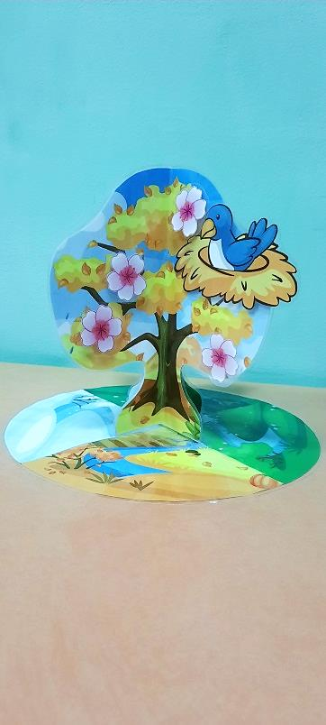 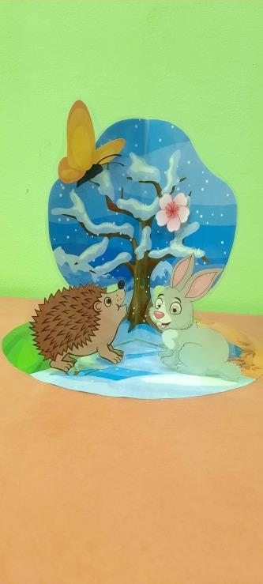

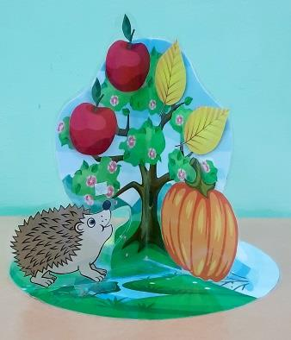 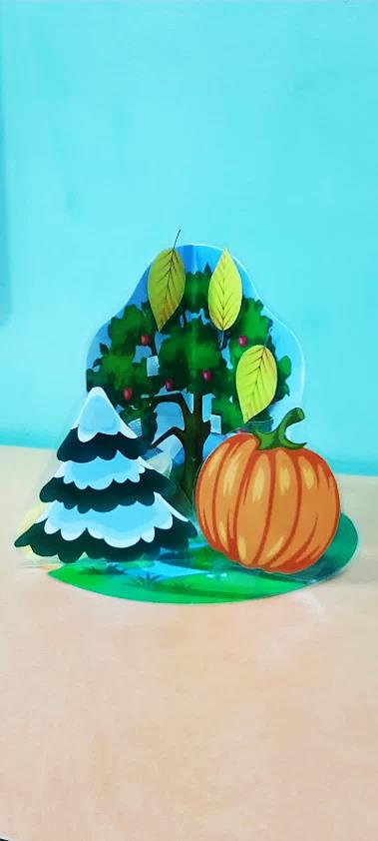

**«Небылица»**

Задачи: Развитие логического мышления, развитие внимания, зрительного восприятия, умения замечать небылицу, доказывать, почему так не бывает. Обогащение активного словаря; формирование грамматического строя речи; развитие связной речи.

Ход игры: Педагог на макете дерева располагает предметные модели и карточки с животными. Предлагает детям рассмотреть дерево, определить, все ли карточки размещены правильно.

Например: Педагог выбирает время года зима. Развешивает на дереве зеленые листочки и снежинки. У основания дерева располагает диких животных: лису, серого зайца, медведя и ежа. Далее ребенку предлагают рассмотреть данное время года и определить все ли верно.

Примечание: Игра проводится с подгруппой или индивидуально.

**«Что бывает осенью?** (зимой, весной, летом)

Цель: формировать знания о характерных признаках каждого времени года.

Ход игры: воспитатель предлагает найти ребёнку детали, которые относятся к определённому времени года.

**«Придумай рассказ»**

Цель: развитие представлений детей о временах года; закрепление знаний о характерных признаках времен года; формирование умения подбирать предметные картинки; обогащение активного словаря; формирование грамматического строя речи; развитие связной речи.

Ход игры: Педагог предлагает ребенку выбрать время года, которое ему нравится. Затем ребенку необходимо подобрать предметные модели, которые соответствуют выбранному времени года и разместить их на дереве или у основания дерева, объясняя свой выбор и составить описательный рассказ.

Примечания: Игра проводится индивидуально с одним ребенком, или парами.

**«Подбери признаки»** (старший дошкольный возраст)

Задачи:уточнить признаки зимы и лета, закрепить навыки подбора описательных признаков времён года.

Ход игры: Дети делятся на две команды. Им предлагается назвать признаки зимы и лета поочерёдно. За каждый правильный ответ команда получает фишку. Выигрывает такоманда, которая больше назовет признаков.

**«Исключи лишнее слово»**

Цель: развитие слухового внимания, мышления.

Педагог называет ряд слов, а дети должны найти лишнее слово, объяснив свой выбор.  
1. Санки, снег, трава, сосульки, горка. (Зима)  
2. Почки, яблоки, листья, ручьи, подснежники. (Весна)  
3. Клубника, яблоки, огурцы, снег, цветы. (Лето)  
4. Листопад, дождь, холод, овощи, ландыши. (Осень)

**«Да или нет?»**

Цель: развитие слухового внимания, мышления.

Педагог: - Я буду говорить фразу, а вы, если согласны говорите «Да», если не согласны говорите «Нет».  
1. Осенью выпадает первый снег. (Да)  
2. Летом прилетают снегири. (Нет)  
3. Зимой можно кататься на роликах. (Нет)  
4. Весной цветут подснежники. (Да)  
5. Осенью собирают урожай. (Да)  
6. Летом падают снежинки. (Нет)  
7. Весной можно кататься на санках. (Нет)  
8. Летом можно загорать на солнце. (Да)  
9. Осенью тают сосульки. (Нет)  
10. Зимой дети играют в снежки. (Да)

**«Когда это бывает?» (3)**

Цель: формировать умение слушать литературное произведение, соотносить описание природы в стихах или прозе с определённым временем года, анализировать поэтический текст, развивать слуховое внимание, быстроту мышления.

Ход игры: Воспитатель читает стихи или загадки о разных временах года или природных явлениях, ребенок раскладывает на **дереве те элементы**, о которых упоминается в стихотворении, называет время года.

С усложнением можно играть так: воспитатель прочитывает текст, а потом ребенок по памяти раскладывает элементы, возможно разучивание ребенком стихотворения.

**Весна.**

У весны работы много,  
Помогают ей лучи:  
Дружно гонят по дорогам  
Говорливые ручьи.  
Топят снег, ломают льдинки,  
Согревают все вокруг.  
Из-под хвои и травинок  
Выполз первый сонный жук.  
На проталине цветочки  
Золотые расцвели,  
Налились, набухли почки,  
Из гнезда летят шмели.  
У весны забот немало.  
Но дела идут на лад:  
Изумрудным поле стало,  
И сады в цвету стоят. *Т.Ф. Шорыгина*

**Весенние загадки:**  
Тает снежок,  
Ожил лужок,  
День прибывает.  
Когда это бывает?**(Весной)**

У занесенных снегом кочек,  
Под белой шапкой снеговой  
Нашли мы маленький цветочек,  
Полузамерзший, чуть живой. **(Подснежник)**

Ствол белеет,  
Шапочка зеленеет.  
Стоит в белой одежке,  
Свесив сережки.**(Берёза)**

Он прилетает каждый год,  
Туда, где домик его ждет.  
Чужие песни петь умеет,  
А все же голос свой имеет.**(Скворец)**

Ветерок-пастушок  
Затрубил в свой рожок.  
Собрались овечки  
У небесной речки. **(Облака)**

**Лето.**

Если в небе ходят грозы,  
Если травы расцвели,  
Если рано утром росы  
Гнут былинки до земли,  
Если в рощах над калиной  
Вплоть до ночи гул пчелиный,  
Если солнышком согрета  
Вся вода в реке до дна –  
Значит, это уже лето!  
Значит, кончилась весна! *Е. Трутнева.*

**Летние загадки:**Солнце печёт,  
Липа цветёт.  
Рожь поспевает,  
Когда это бывает? (Лето)

Ты весь мир обогреваешь,  
И усталости не знаешь,  
Улыбаешься в оконце,  
А зовут тебя все ... (Солнце)

Как над речкой, над рекой  
Появился вдруг цветной  
Чудо мостик подвесной. (Радуга)

В летний солнечный денек  
золотой расцвел цветок,  
На высокой тонкой ножке  
все дремал он у дорожки,  
А проснулся — улыбнулся:  
— Вот пушистый я какой,  
Ах, боюсь, что разлечусь.  
Тише, ветер луговой! (Одуванчик)

Не ворона, не синица, -  
Как зовётся эта птица?  
Примостилась на суку -  
Раздалось в лесу «ку-ку». (Кукушка)

**Осень**  
Осень подойдет не слышно,  
Тихо станет у ворот.  
В огороде листик вишни  
На дорожку упадет.  
Это первая примета,  
Что от нас уходит лето.  
А вторая – куст малины  
В нитях белой паутины.  
Чуть короче станет день,  
Потемнеют облака,  
Словно их накроет тень,  
Станет пасмурной река.  
Третья верная примета:  
Осень бродит близко где-то.  
Ранним утром на поляны  
Лягут белые туманы,  
А потом уж, жди не жди,  
Моросящие дожди  
Пеленой затянут просинь –  
Значит, наступила осень. *Т.Ф. Шорыгина*

**Осенние загадки.**  
Пусты поля,  
Мокнет земля,  
Дождь поливает.  
Когда это бывает? (Осенью)

Мочит поле, лес и луг,  
Город, дом и всё вокруг!  
Облаков и туч он вождь,  
Ты же знаешь, это - ... (Дождь)

Холода их так пугают,  
К тёплым странам улетают,  
Петь не могут, веселиться,  
Собрались все в стайки ... (Птицы)

Вперевалку зверь идет  
По малину и по мед.  
Любит сладкое он очень.  
А когда приходит осень,  
Лезет в яму до весны,  
Где он спит и видит сны. (Медведь)

По дереву стучу,  
Что-то я достать хочу.  
Хоть и скрылся под корой -  
Червячок-то будет мой! (Дятел)

**Зима**

Кругом глубокие снега,  
Куда я взгляд ни кину,  
Метет и кружится пурга.  
Вы узнаете зиму?  
Заснули реки подо льдом,  
Застыли недвижимы,  
Горят сугробы серебром.  
Вы узнаете зиму?  
На лыжах мчимся мы с горы,  
Нам ветер дует в спину.  
Нет веселее той поры!  
Вы узнаете зиму?  
Мы принесем густую ель  
На праздник наш любимый,  
Повесим бусы мы на ней.  
Вы узнаете зиму? *Т.Ф. Шорыгина*

**Зимние загадки.**  
Снег на полях,  
Лед на реках,  
Вьюга гуляет,  
Когда это бывает?(Зимой)

Невидимкой, осторожно  
Он является ко мне  
И рисует, как художник,  
Он узоры на окне.(Мороз)

С неба падают зимою  
И кружатся над землею  
Легкие пушинки,  
Белые...(Снежинки)

Красногрудый, чернокрылый,  
Любит зёрнышки клевать,  
С первым снегом на рябине  
Он появится опять. (Снегирь)

К нам домой под Новый год  
Кто-то из лесу придёт,  
Вся пушистая, в иголках,  
А зовут ту гостью ...(Ёлка)

Встал, как столбик,  
Под сосной.  
И стоит -   
Уши больше головы. (Заяц)

**«Четыре сестры»** (автор Елена Глызь)

«Жили - были четыре сестрицы: Зима, Весна, Лето  и Осень, четыре родных дочери Матери-Природы. Каждая из них была по-своему прекрасна.

Зима была самой гордой из сестер. У нее были длинные белые волосы, которые расчесывала вьюга, а белое платье ее было расшито хрустальными снежинками. Она была прекрасна, как ледяная статуя, и горда тем, что великолепнее её не было во всём свете.

Весна же была совсем не похожа на свою старшую сестру. Она была так юна, что всё вокруг неё расцветало. Она украшала своё ярко- зеленое платье цветами, а в волосы вплетала южный тёплый ветер и пела вместе с птицами.

Весёлой и ласковой была сестрица Лето. Она согревала всех своим теплом, светом и яркими красками.

Самой печальной из всех сестёр была Осень. Она часто грустила, глядя своими синими глазами в небо, и часто плакала, посылая на землю дождь».

Четыре раза в год они

Земли наряд меняют пёстрый.

Бегут, бегут за днями дни,

Приходят и уходят сёстры. (Зима, Весна, Лето, Осень)

Тётушка крутая, белая, седая,  
В мешке стужу везёт,  
На земле холод трясёт. (Зима)

Кто, угадай-ка? Седая хозяйка,

Тряхнёт перинки, над миром пушинки. (Зима)

Кто поляны белит белым

И на стенах пишет мелом,  
Шьёт пуховые перины,  
Разукрасил все витрины? (Зима)

Я раскрываю почки в зелёные листочки.  
Деревья одеваю, посевы поливаю,  
Движения полна, зовут меня ... (Весна)

Она приходит с ласкою  
И со своею сказкою.  
Волшебной палочкой взмахнёт,  
В лесу подснежник расцветёт. (Весна)

Зазвенели ручьи, прилетели грачи.

В улей пчела первый мёд принесла.  
Кто скажет, кто знает, когда это бывает? (Весной)

Несу я урожаи, поля вновь засеваю,

Птиц к югу отправляю, деревья раздеваю, 

Но не касаюсь сосен и ёлочек, я ... (Осень)

Дни стали короче,

Длинней стали ночи,  
Кто скажет, кто знает,  
Когда это бывает? (Осенью)

Я соткано из зноя, несу тепло с собою,   
Я реки согреваю, "купайтесь!" - приглашаю.   
И любите за это вы все меня, я ... (Лето)

Песен полон лес и крика,  
Брызжет соком земляника,  
Дети плещутся в реке,  
Пляшут пчелки на цветке.  
Как зовётся время это?  
Угадать нетрудно …(Лето)

Солнце печёт, липа цветёт,

Рожь поспевает, когда это бывает? (Летом)

